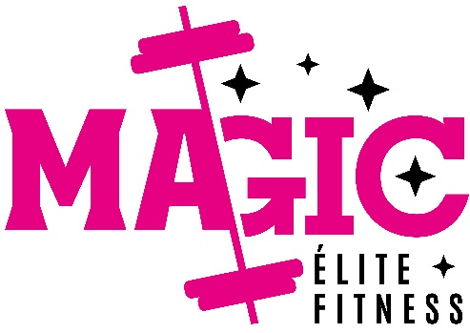

Lunedì
CrossTraining: 13:40–14:40, 19:20–20:20
Funzionale: 13:40–14:40, 19:00–20:00
Small Group: 09:00–10:00
Step: 10:10–11:10, 18:00–19:00
Pilates: 9.00-10.00, 17:00-18:00
Walking: 20:00–21:00
Sala Attrezzi: 09:00–10:00, 10:00-11:00, 11:00-12:00, 12:00-13:00, 16:30–17:30
CrossTraining per Bambini e Ragazzi: 18:00-19:00

Martedì
CrossTraining: 06:30-07:30, 19:20-20:20
Sala Attrezzi: 09:00-21:00
Funzionale: 10:50–11:50, 18:00–19:00
Small Group: 17:00–18:00
CrossTraining Base: 19:15–20:15
Walking: 09:15–10:15, 18:30–19:30, 19:30-20:30
​

Mercoledì
CrossTraining: 13:40–14:40, 19:20–20:20
Sala Attrezzi: 09:00-21:00
Funzionale: 13:40–14:40, 19:00–20:00
Small Group: 09:00–10:00
Step: 10:10–11:10, 18:00–19:00,
Walking:20:00-21:00
Pilates: 17:00-18:00, 19.10-20:00

Giovedì
CrossTraining: 06:30-07:30, 19:20-20:20
Sala Attrezzi: 09:00-21:00
Funzionale: 10:50–11:50, 18:00–19:00
Small Group: 17:00–18:00
CrossTraining Base: 19:15–20:15
Walking: 09:15–10:15, 18:30–19:30, 19:30-20:30
​

Venerdì
CrossTraining: 13:40–14:40, 19:20–20:20
Sala Attrezzi: 09:00-21:00
Funzionale: 13:40–14:40, 19:00–20:00, 20:00-21:00
Small Group: 09:00–10:00
Step: 10:10–11:10, 18:00–19:00
Pilates: 9.00-10, 19:10-20
CrossTraining per Bambini e Ragazzi: 18:00-19:00

Sabato
CrossTraining: 10:30–11:30
Pilates: 10:00-11:00
Sala Attrezzi: 09:30-13:00
Funzionale: 10:30–11:30
Small Group: 09:30-10.30

CORSI
- CrossTraining
- Functional Training
- Pilates
- Walking
- Step
- Functional Body Buiilding
- Ginnastica Posturale
- Small Group
- Pesistica Olimpica
- Sala Pesi
- Attività Emotivomotoria per Bambini
- Cross Training for Kids (8-12 anni)
- Cross Training for Teens (13-17 anni)

I NOSTRI SERVIZI
- TRAINER QUALIFICATI
- SCHEDE DI ALLENAMENTO PERSONALIZZATE
- PIANO ALIMENTARE PERSONALIZZATO
- PROGRAMMA PERSONALIZZATO SU OBIETTIVI PERSONALI
- MENTAL COACH SUPPORT
- CORSI DI GRUPPO
- CORSI SINGOLI
- AMBIENTE NUOVO E CONFORTEVOLE
- AMPIO PARCHEGGIO RISERVATO
- AMBIENTE CLIMATIZZATO PER OGNI STAGIONE
- PURIFICATORI D’ARIA
- 500 MQ + 300 MQ ESTERNI
- ATTREZZATURE DI ULTIMA GENERAZIONE

Con noi non ti sentirai
mai solo!
IL TUO TRAGUARDO E’ ANCHE IL NOSTRO


Magic Élite Fitness
Via dell'Industria SN, 75100 Matera (MT)
P. IVA | C.F. 01430520773
Tel. +39 328 581 2808
Email: magicfitmatera@gmail.com

